**TRƯỜNG ĐẠI HỌC GIAO THÔNG VẬN TẢI**

**KHOA CÔNG NGHỆ THÔNG TIN**

******************



**BÁO CÁO BÀI TẬP LỚN**

**--------------------**

**Môn học: Lập trình di động**

**Đề Tài: Xây dựng ứng dụng nghe nhạc online**

**Giảng viên hướng dẫn: Lại Mạnh Dũng**

**Nhóm thực hiện: Nhóm 17 – CNTT4-K61**

**Năm học 2022-2023**

**MỤC LỤC**

LỜI NÓI ĐẦU 3

I. TỔNG QUAN VỀ ĐỀ TÀI 4

1. Mô tả hệ thống, các nghiệp vụ cơ bản 4

2. Khảo sát và biểu mẫu thu thập được 4

3. Phân tích yêu cầu để xác định các chức năng cho các lớp người dùng 6

II. PHÂN TÍCH VÀ THIẾT KẾ 7

1. Vẽ use-case diagram 7

2. Thiết kế cơ sở dữ liệu 7

3. Wireframe 10

III. THIẾT KẾ HỆ THỐNG 14

1. Công cụ sử dụng 14

2. Thực hiện 14

a. Cấu trúc project 14

b. Thiết kế giao diện 16

c. Kết nối CSDL 20

d. Source code 20

IV. HƯỚNG DẪN CÀI ĐẶT SOURCE CODE 20

1. Công cụ cần thiết 20

2. Các bước thực hiện 20

V. ĐÁNH GIÁ, KẾT LUẬN VÀ HƯỚNG PHÁT TRIỂN 22

1. Đánh giá 22

2. Kết luận 22

3. Hướng phát triển 22

BẢNG PHÂN CÔNG NHIỆM VỤ 23

TÀI LIỆU THAM KHẢO 24

# **LỜI NÓI ĐẦU**

Trong thời đại phát triển công nghệ hiện nay, ngành âm nhạc đang ngày càng phát triển mạnh mẽ với sự xuất hiện của nhiều ứng dụng nghe nhạc trên điện thoại di động hay máy tính. Điều này mang đến cho người dùng nhiều sự lựa chọn và trải nghiệm âm nhạc tuyệt vời không chỉ trong những bữa tiệc, buổi gặp gỡ bạn bè mà còn trong thời gian thư giãn.  
 Với việc sử dụng ứng dụng nghe nhạc, bạn có thể lưu lại hàng chục, hàng trăm bài hát mà không cần đến chiếc đĩa CD hay USB. Điều này giúp cho việc nghe nhạc trở nên dễ dàng hơn bao giờ hết. Thậm chí, với việc kết nối với Internet, người dùng có thể truy cập vào kho nhạc phong phú và tận hưởng muôn vàn giai điệu khác nhau từ các nơi trên thế giới.  
 Khi mà ứng dụng nghe nhạc trên thiết bị di động và máy tính trở nên phổ biến, những người lập trình cũng đang tìm kiếm cách để tạo ra các ứng dụng nghe nhạc độc đáo, tiện lợi và dễ sử dụng.

Trong đề tài này, chúng em sẽ tìm hiểu và lập trình một ứng dụng nghe nhạc đơn giản, dễ hiểu nhưng có thể đáp ứng được các yêu cầu cơ bản của người dùng. Từ việc thiết kế giao diện, lựa chọn các tính năng, cơ sở dữ liệu, …  
 Bằng cách tìm hiểu kỹ thuật lập trình và áp dụng chúng để tạo ra một ứng dụng nghe nhạc độc đáo, chúng em mong rằng có thể giúp người dùng trải nghiệm âm nhạc một cách tuyệt vời và đáp ứng được nhu cầu của họ. Hãy bắt đầu tìm hiểu và khai phá các cách thức lập trình ứng dụng nghe nhạc để tạo ra sản phẩm cuối cùng đầy thú vị và hấp dẫn!

1. **TỔNG QUAN VỀ ĐỀ TÀI**
2. **Mô tả hệ thống, các nghiệp vụ cơ bản**

Ứng dụng Music App để nghe nhạc online:

* Ứng dụng cung cấp cho người dùng một kho âm nhạc đa dạng, phong phú, được cập nhật thường xuyên, liên tục. Người dùng có thể phát nhạc, tìm kiếm và tạo playlist gồm những bài hát mình yêu thích, thậm chí người dùng có thể đóng góp nhạc vào kho nhạc.
* Người dùng ứng dụng được chia thành 2 lớp: **có account** và **không có account**. Người dùng **có account** là người có thể thêm bài hát vào kho nhạc, tạo playlist cá nhân. Còn **Người dùng không có account chỉ có thể nghe những ca khúc có sẵn trong kho nhạc**.
* Những yêu cầu đối với ứng dụng nghe nhạc online:
* Cập nhật nhạc thường xuyên, đầy đủ, chính xác.
* Giao diện thân thiện, trực quan.

1. **Khảo sát và biểu mẫu thu thập được**

* Liên kết đến phiếu khảo sát:[**https://forms.gle/gmRNSszihFu7TBnG9**](https://forms.gle/gmRNSszihFu7TBnG9)
* Kết quả thu được:

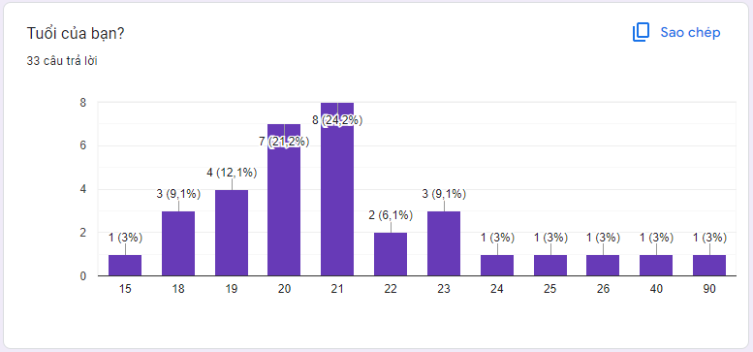

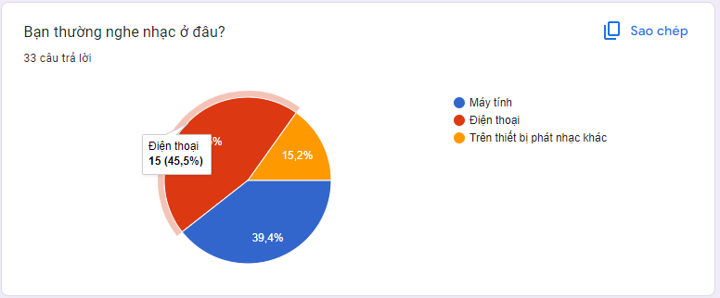

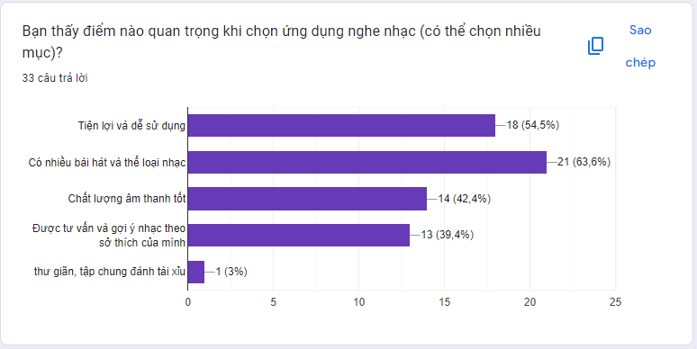

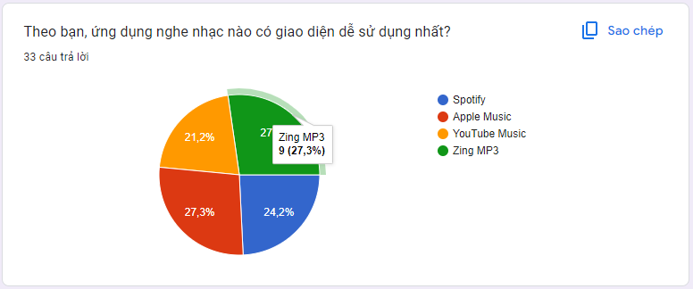

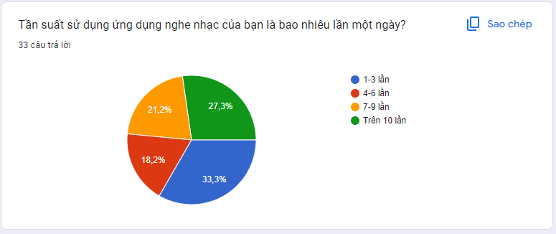

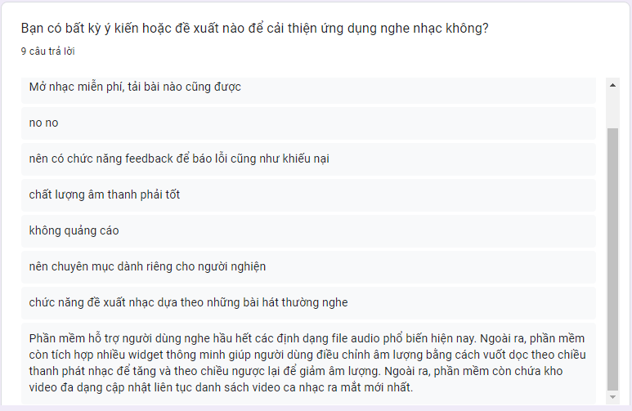

1. **Phân tích yêu cầu để xác định các chức năng cho các lớp người dùng**

* **Có account:**
  + Play nhạc.
  + Playlist cá nhân.
  + Thêm nhạc.
  + Gửi feedback.
* **Không có account:**
  + Play nhạc.
  + Gửi feedback.

1. **PHÂN TÍCH VÀ THIẾT KẾ**
2. **Vẽ use-case diagram**

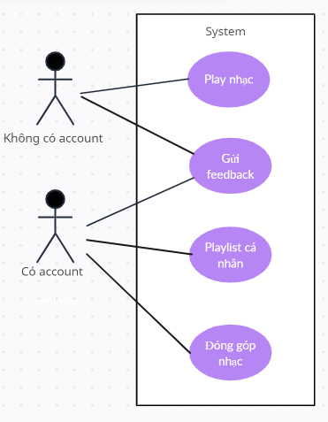

1. **Thiết kế cơ sở dữ liệu**

Sau khi tìm hiểu và thử nghiệm, để thiết kế cơ sở dữ liệu ứng dụng Music App, phương án phù hợp nhất chúng em quyết định chọn đó là NoSQL (cơ sở dữ liệu phi quan hệ), cụ thể ở đây chúng em sử dụng Firebase, một giải pháp Realtime Database do Google cung cấp.

* **Các thành phần của csdl:**

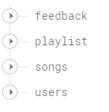

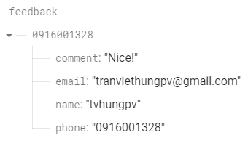

*Bảng feedback*

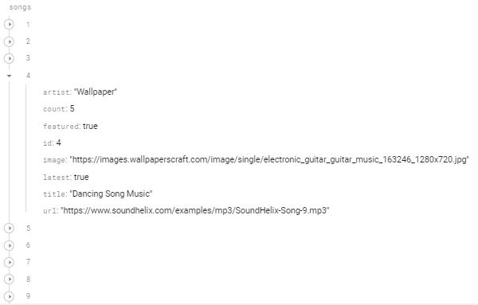

*Bảng Songs*

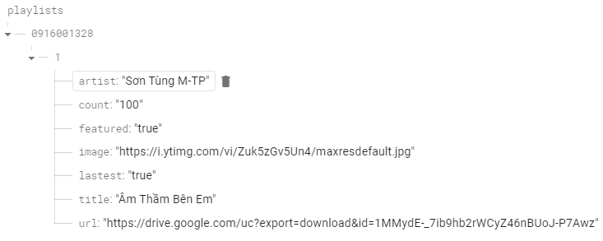

*Bảng playlist*

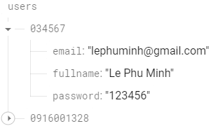

*Bảng Users*

1. **Wireframe**

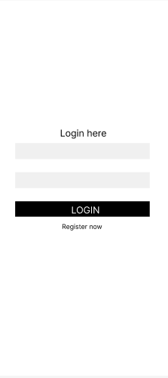 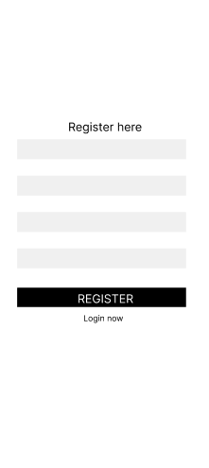

*Đăng nhập Đăng kí*

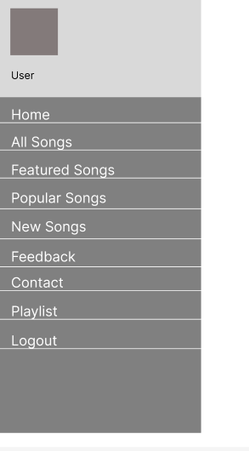 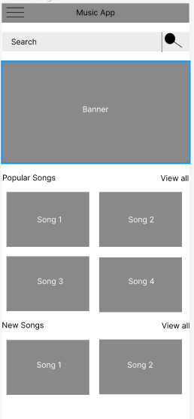

*Menu Trang chính*

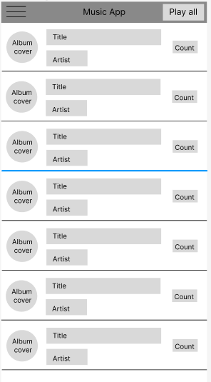 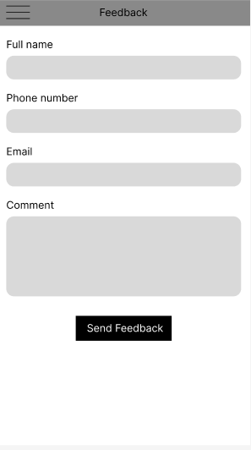

*Danh sách nhạc Feedback*

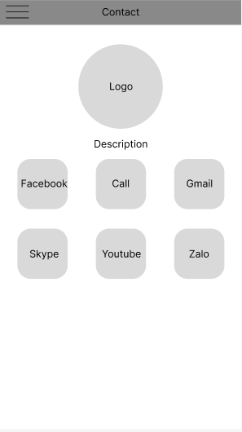 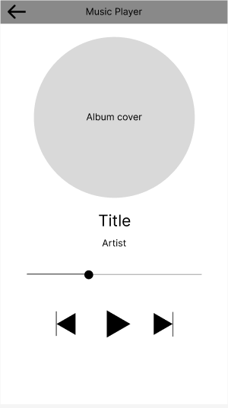

*Contact Playing music*

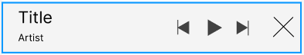

*Trình nghe nhạc thu nhỏ*

1. **THIẾT KẾ HỆ THỐNG**
2. **Công cụ sử dụng**

* IDE Android Studio Electric Eel 2022.1.1 để lập trình chức năng cũng như thiết kế giao diện người dùng cho ứng dụng.
* Realtime Database của Fireabase, một dịch vụ được cung cấp bởi Google.
* Website [figma.com](https://figma.com/) để thiết kế wireframe.

1. **Thực hiện**
2. **Cấu trúc project**

* Tổ chức project bao gồm các packgage sau:

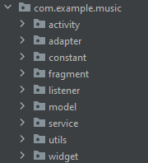

Trong đó:

* + **Activity** chứa tất cả các activity của ứng dụng.
  + **Adapter** chứa tất cả các adapter của ứng dụng
  + **Constant** chứa các biến hằng và các hàm sử dụng nhiều.
  + **Fragment** chứa tất cả fragment của ứng dụng.
  + **Listener** chứa các interface hỗ trợ bắt sự kiện.
  + **Model** chứa các class model của thực thể từ cơ sở dữ liệu.
  + **Service** chứa các class khởi tạo dịch vụ nhạc (lấy thông tin nhạc, play nhạc).
  + **Utils** chứa các lớp hỗ trợ trong quá trình sử dụng như getTime(), …
  + **Widget** chứa các widget bổ sung cho giao diện.

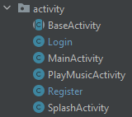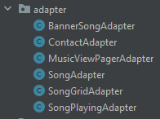

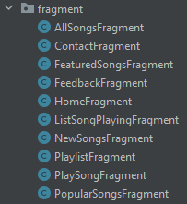

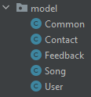



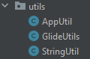



1. **Thiết kế giao diện**

* Dựa trên các bản wireframe đã thiết kế, chúng em tiến hành xây dựng giao diện cho ứng dụng, kết quả thu được như sau:

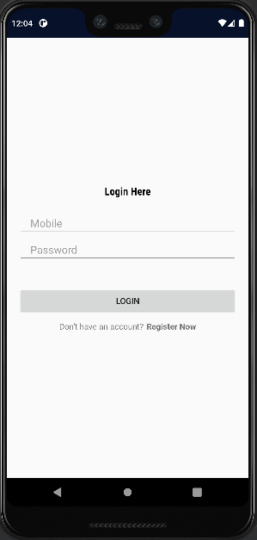 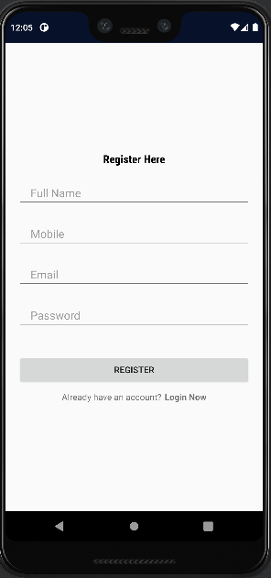

*Đăng nhập Đăng kí*

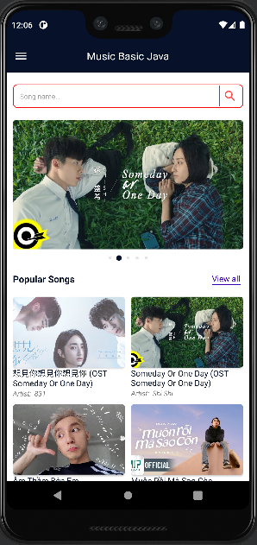 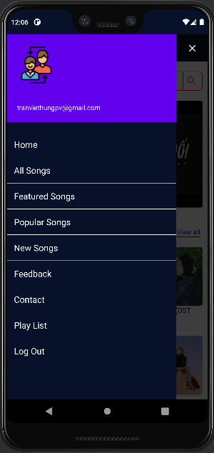

*Trang chủ Menu*

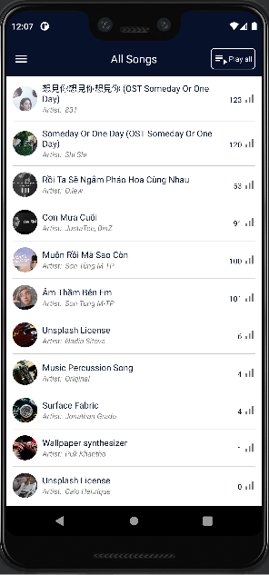 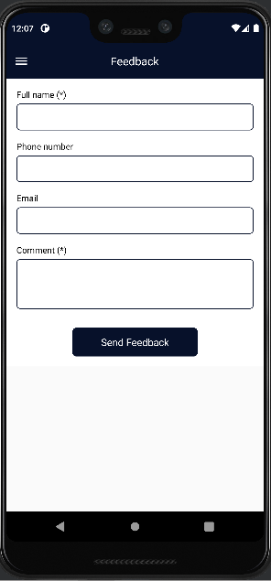

*All Songs Feedback*

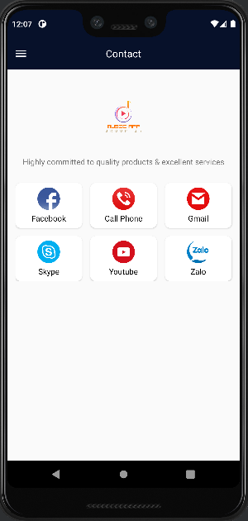 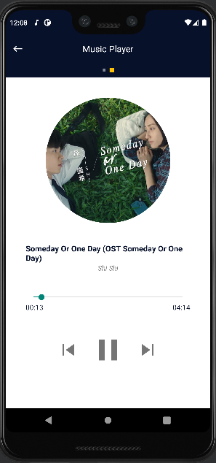

*Contact Music Player*

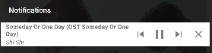

*Bottom player Notification player*

1. **Kết nối CSDL**

* Sử dụng 2 plugin:

com.google.firebase:firebase-bom:31.0.3

com.google.firebase:firebase-database

để kết nối đến Realtime database của Firebase.

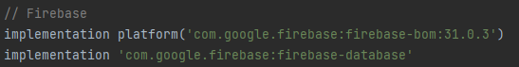

* Sau đó sử dụng các phương thức được cung cấp sẵn để kết nối và truy xuất cơ sở dữ liệu.

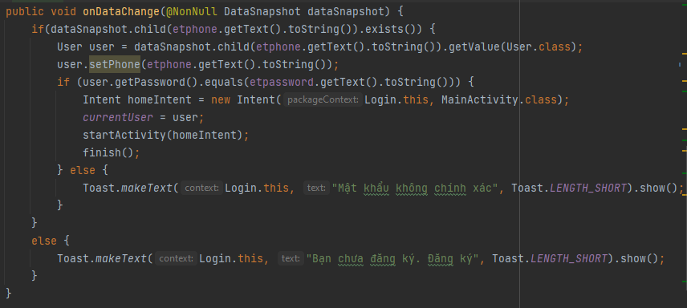

*Đoạn code xử lí đăng nhập*

1. **Source code**

* Toàn bộ dự án được triển khai và phát triển trên Github: <https://github.com/minhlephu/Music-App/>

1. **HƯỚNG DẪN CÀI ĐẶT SOURCE CODE**
2. **Công cụ cần thiết**

* Android Studio (nên cài bản mới nhất từ trang chủ).
* Java JDK.
* Android Emulator bất kì (có thể sử dụng emulator được cung cấp sẵn từ Android Studio).

1. **Các bước thực hiện**

* Truy cập <https://firebase.google.com/>, đăng kí tài khoản và tạo một project mới.
* Mở file build.gradle (Molude) và tìm kiếm applicationId, lưu nó lại.

applicationId "com.example.music"

* Mở Command Prompt hoặc Powershell gõ đoạn lệnh sau: *keytool -list -v -alias androiddebugkey -keystore PATHTOUSERFOLDER\.android\debug.keystore* sau đó nhập password mặc định là ‘android’, đoạn mã SHA1 sẽ xuất hiện, lưu nó lại.
* Sau đó chọn Add App -> Android Platform và điền đầy đủ các thông tin.

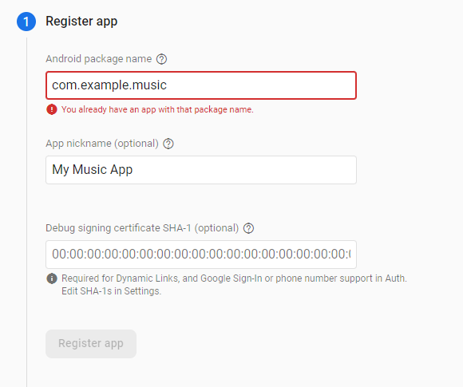

* Chọn Register app, firebase sẽ cung cấp cho ta một file json, download nó về và đặt vào thư mục app của project.
* Mở build.gradle(Project), thêm dòng sau:

dependencies **{** classpath 'com.android.tools.build:gradle:4.2.2'  
 classpath 'com.google.gms:google-services:4.3.8'  
**}**

* Mở build.gradle(Module:app), thêm dòng sau:

// Firebase  
implementation platform('com.google.firebase:firebase-bom:31.0.3')  
implementation 'com.google.firebase:firebase-database'

* Re-Sync Gradle, như vậy là kết nối thành công project với Firebase.

1. **ĐÁNH GIÁ, KẾT LUẬN VÀ HƯỚNG PHÁT TRIỂN**
2. **Đánh giá**

Kết quả đạt được:

* Xây dựng được phần mềm với các chức năng cơ bản để phát nhạc online với giao diện trực quan, dễ sử dụng.

Kết quả chưa đạt được:

* + Còn thiếu nhiều chức năng để hoàn thiện được như một ứng dụng nghe nhạc chuyên nghiệp (đề xuất nhạc theo sở thích, tự động tạo playlist theo sở thích,…)
  + Chưa có tuỳ chỉnh trộn bài hát, lặp lại bài hát.
  + Chất lượng nhạc ở mức 128kbps, chưa có phương án để stream nhạc ở chất lượng cao hơn.
  + Chưa lưu được trạng thái đăng nhập (mỗi lần exit ứng dụng thì phải đăng nhập lại).

1. **Kết luận**

Sau quá trình phân tích, thiết kế và thực hiện cài đặt cơ sở dữ liệu, thì bài toán đã đặt ra đã được hoàn thành tương đối. Đề tài đã xây dựng thành công một phần mềm nhỏ để có thể nghe nhạc trực tuyến. Tuy nhiên do thời gian có hạn và kinh nghiệm nghiệp vụ chưa sâu, nên dự án còn rất nhiều thiếu sót kính mong cô và các bạn sẽ xem xét, đóng góp để cho dự án được hoàn thiện hơn.

Cuối cùng nhóm em xin chân thành cảm ơn thầy Lại Mạnh Dũng đã tận tình giúp đỡ chúng em thực hiện dự án này.

1. **Hướng phát triển**

* Phát triển thêm chức năng lưu lại trạng thái đăng nhập.
* Phát triển thêm chức năng trộn bài hát, lặp lại bài hát.
* Người dùng có thể tạo nhiều playlist cá nhân (hiện tại chỉ có 1 playlist với mỗi một tài khoản người dùng).

# **BẢNG PHÂN CÔNG NHIỆM VỤ**

|  |  |
| --- | --- |
| **Tên + MSV** | **Công việc đã thực hiện** |
| Hoàng Vy Thông  (nhóm trưởng)  201200353 | * Làm trang chủ * Làm phần playlist cá nhân * Làm chức năng thêm nhạc * Làm phần Bottom player và notification player |
| Trần Việt Hưng  201200167 | * Làm trang Popular Songs * Làm trang All Songs * Viết báo cáo * Làm slide |
| La Cảnh Kỳ  201200194 | * Làm phần Feedback * Làm phần Contact * Làm trang New Songs * Media Player |
| Lê Phú Minh  201200236 | * Làm phần đăng nhập đăng kí, nút Logout * Làm chức năng tìm kiếm * Làm phần Left Menu * Làm phần Featured Songs |

# **TÀI LIỆU THAM KHẢO**

1. Thầy Lại Mạnh Dũng - Bài giảng môn Lập trình di động - Đại học GTVT Hà Nội.
2. *Documentation* (no date). Available at: <https://firebase.google.com/docs>
3. *Fragment* (no date). Available at: <https://developer.android.com/guide/fragments?hl=vi>
4. Yellowcodebooks (2022) *Modern Android Architectures – MVC/MVP/MVVM – Phần 1: Giới Thiệu Các Mô Hình Kiến Trúc*. Available at: <https://yellowcodebooks.com/2020/04/22/modern-android-architectures-mvc-mvp-mvvm-phan-1-gioi-thieu-cac-mo-hinh-kien-truc/>
5. *View binding* (no date). Available at: <https://developer.android.com/topic/libraries/view-binding>
6. Lu, P.X. (2023) *Thư viện load ảnh Glide cho ứng dụng Android*. Available at: <https://viblo.asia/p/thu-vien-load-anh-glide-cho-ung-dung-android-jaqG0QlevEKw>
7. Hùng, H. (2023) *MediaPlayer trong lập trình Android*. Available at: <https://viblo.asia/p/mediaplayer-trong-lap-trinh-android-bJzKmyDBK9N>
8. *How to play background music in Android app* (no date). Available at: <https://www.tutorialspoint.com/how-to-play-background-music-in-android-app>